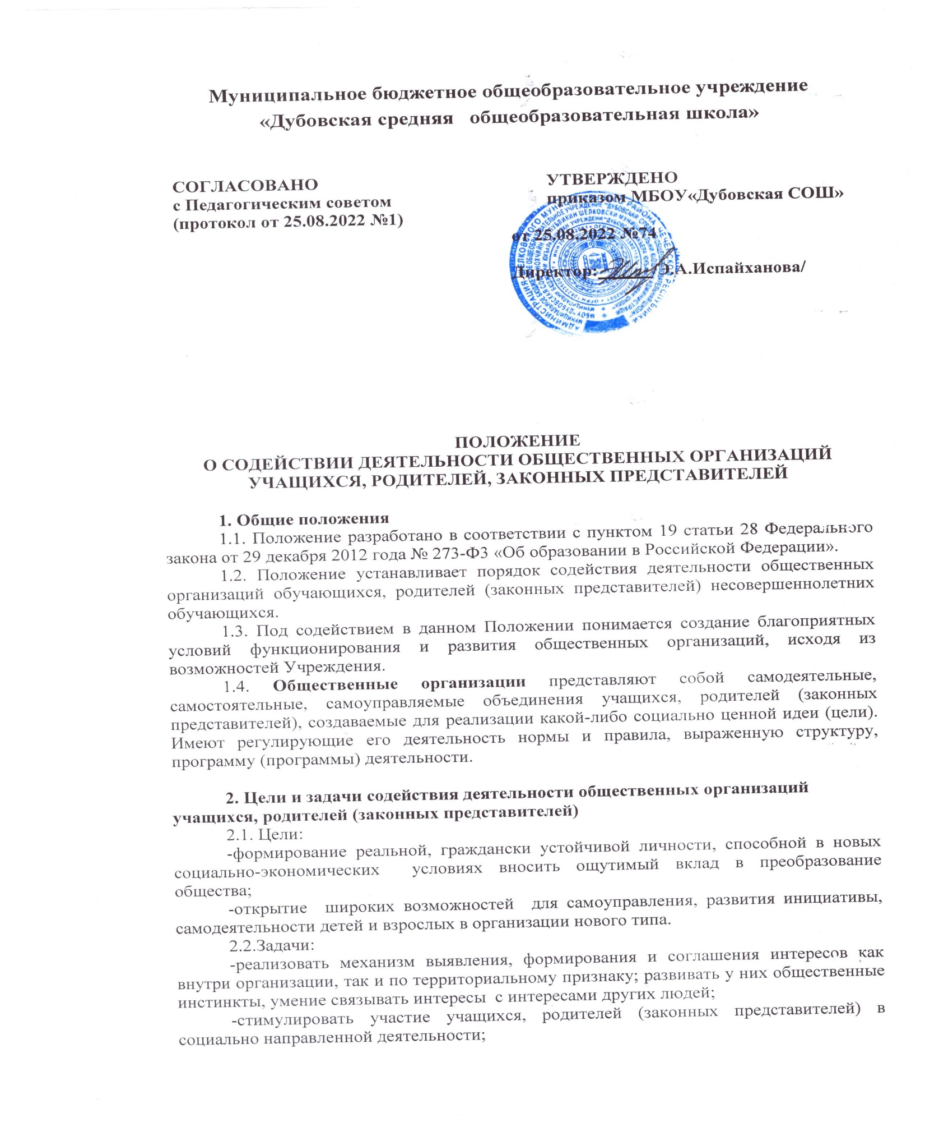

-через членство в организации формировать национальное самосознание, гражданственность, патриотизм, уважение к законности и правопорядку;

-воспитывать потребность к освоению ценностей общечеловеческой и национальной культуры;

-приобщать к общечеловеческим нормам морали, национальным традициям;

-вырабатывать потребность в труде как первой жизненной необходимости и главном способе достижения жизненного успеха;

-воспитывать потребность в здоровом образе жизни через занятия физической культурой и спортом.

-создание условий для реализации лидерского и творческого потенциала лич­ности.

3. Локальные акты общественных организаций Учреждения

Содействие деятельности общественных организаций обучающихся, родителей (законных представителей) регламентируют следующие локальные акты:

-Положение об общешкольном родительском комитете;

-Положение о классном родительском собрании;

-Положение о совете дела;

-Положение о Совете школы;

При формировании локальных актов, регламентирующих деятельность общественных организаций, учитывается мнение членов этих организаций (учащихся, родителей (законных представителей)).

4. Создание условий для работы общественных организаций, созданных в Учреждении

3.1. Предоставление места для проведения заседаний, собраний, мероприятий, проводимых общественными организациями.

3.2. Оказание организационной и методической помощи в работе с документами общественных организаций.

3.3. Оказание помощи в организации и проведении праздников, культурно-­массовых мероприятий, вечеров по инициативе организаций и помощи в разви­тии партнерских отношений.

3.4. Предоставление помощи по реализации проектов, разработанных обществен­ными организациями (прогностической, организационной, аналитической).

**5.Права и обязанности членов общественной организации:**

5.1.Членом общественной организации может быть любой учащийся, родитель (законный представитель) школы, принимающий Устав организации, активно участвующий в деятельности организации;

5.2.Члены общественной организации имеют право:

-выбирать объединения по направлениям по своему усмотрению и по интересам;

- высказывать свое мнение по решаемым вопросам и защищать интересы организации и личные;

-выступать с инициативами по различным вопросам общественной жизни.

5.3.Члены общественной организации обязаны:

-соблюдать Устав школы.

-быть активными участниками деятельности ОУ;

-знать правила поведения, эстетической культуры общения и взаимосотрудничесва;

-устанавливать товарищеские, доброжелательные отношения со сверстниками;

-допускать представителей педагогического коллектива на проводимые заседания;

-оказывать содействие представителям педагогического коллектива школы, родителям (законным представителям) в ознакомлении с деятельностью организации;

-ставить в известность администрацию школы  о проведении планируемых мероприятий;

- действовать согласно принятым положениям.

5.4. Родители (законные представители) имеют право:

- защищать законные права и интересы своих детей в соответствие с законодательством Российской Федерации;

5.5.Родители (законные представители) обязаны:

-создавать необходимые условия для удовлетворения потребностидетского возраста;

-стремление к объединению.

**6. Делопроизводство.**

6.1. **Присодействии деятельности общественных организаций учащихся, родителей (законных представителей)** в школе комплектуется пакет документов:

- Договор о сотрудничестве школы и общественной организации;

-План работы, график заседаний организации, согласованный с директором МБОУ «Бороздиновская СОШ» и утвержденный руководителем организации;

- Вести протоколы собраний общественных организаций.